Благоустройство
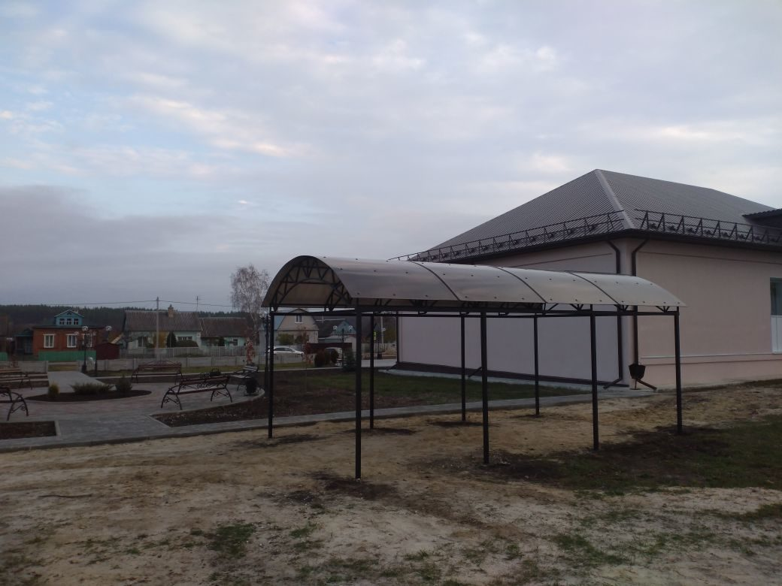
Благоустройство территории возле ДК с. Замартынье продолжается.Благодаря участию в областной программе приобретены 8 спортивных тренажеров, для установки которых построен навес
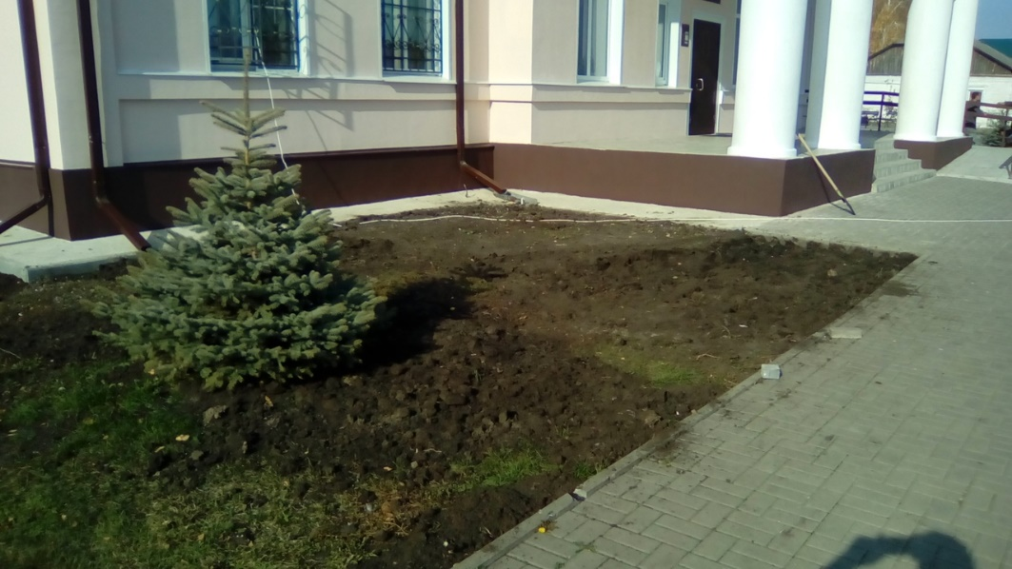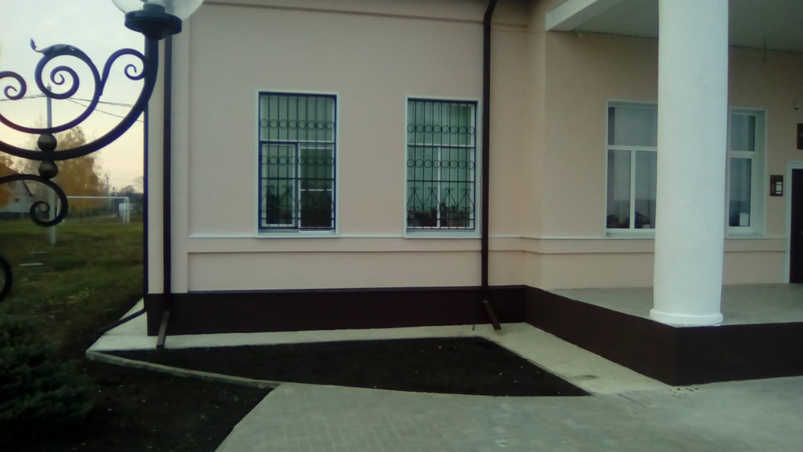
Продолжается благоустройство территории возле фасада Замартыновского ДЦК. Из ранее демонтированной тротуарной плитки и бордюра построили две клумбы, в которые высадили тюльпаны.
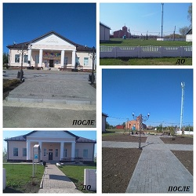
Ход строительства "Семейного сквера"